Grille test sur les usages du numérique dans le cadre des TRAAM Histoire Géographie 2017-2018
Identifiant de ces travaux à reporter ici du type nom académie_numéro [identifiant choisi dans la fiche de présentation]
 | POITIERS | Inscrire le nom de l’académie
 | Séverine Audinet | COMMENTAIRES DES TESTEURS DE L’ACADEMIE BINOME
TITRE DU SCENARIO :
Réaliser un carnet de voyage du migrant d’aujourd’hui : Sur la route de l’Angleterre, parcours de migrants

OBJECTIFS
Cycle | BAC PRO 3 ans
Niveau et insertion dans la programmation | 1ère Bac Pro  Sujet d’étude n° 1 de géographie : Acteurs, flux et réseaux de la mondialisation | A compléter si le test est dans un autre contexte.
Durée et insertion dans la séquence pédagogique | 4 heures environ en fin de séquence.  Le scénario correspond à la séance n° 3 consacrée aux migrations internationales. C’est la situation choisie par le professeur. | A compléter si le test est dans un autre contexte.
Problématique de la leçon | Comment les migrations internationales en impliquant à la fois pays du nord et pays du sud constituent-elles un phénomène majeur de la mondialisation ainsi qu’un nouveau défi à relever ?  L’objectif est donc de comprendre les flux migratoires internationaux en identifiant les acteurs et leurs motivations. | A compléter si le test est dans un autre contexte.
Compétences Collège |  | A compléter si le test est dans un autre contexte.
Compétences Lycée GT |  | A compléter si le test est dans un autre contexte.
Compétences Lycée Professionnel | => pratiquer différents langages :  - décrire et caractériser une situation géographique  - présenter à l’écrit de manière synthétique, grâce à un outil numérique, les informations collectées  => coopérer et mutualiser :  - s’impliquer dans le travail en équipes  => s’informer dans le monde du numérique :  - relever, classer et hiérarchiser les informations contenues dans le web-documentaire  - repérer des informations identiques ou complémentaires dans un web-documentaire  - réfléchir à la spécificité et au rôle des médias à travers l’exemple du web-documentaire  - exercer son esprit critique  - développer l’expression personnelle et l’argumentation  La séance permet de travailler des compétences en géographie mais aussi en EMC sur les enjeux moraux et civiques de la société de l’information (= thème n° 2 EMC). C’est une séance croisée. | A compléter si le test est dans un autre contexte.
MISE EN ŒUVRE PEDAGOGIQUE
Ressources et outils numériques mobilisés | - Web-documentaire de La Voix du Nord  http://webdoc.lavoixdunord.fr/grands-reportages/migrants/?_ga=1.69902352.1481014558.1444068000  - Un logiciel numérique pour réaliser le carnet de voyage  https://www.widbook.com/
Description pratique de la mise en œuvre | Activité n° 1 : Je m’interroge : qu’est-ce qu’un web-documentaire ? (activité à réaliser à la maison comme travail préparatoire ou en classe en début de séance)  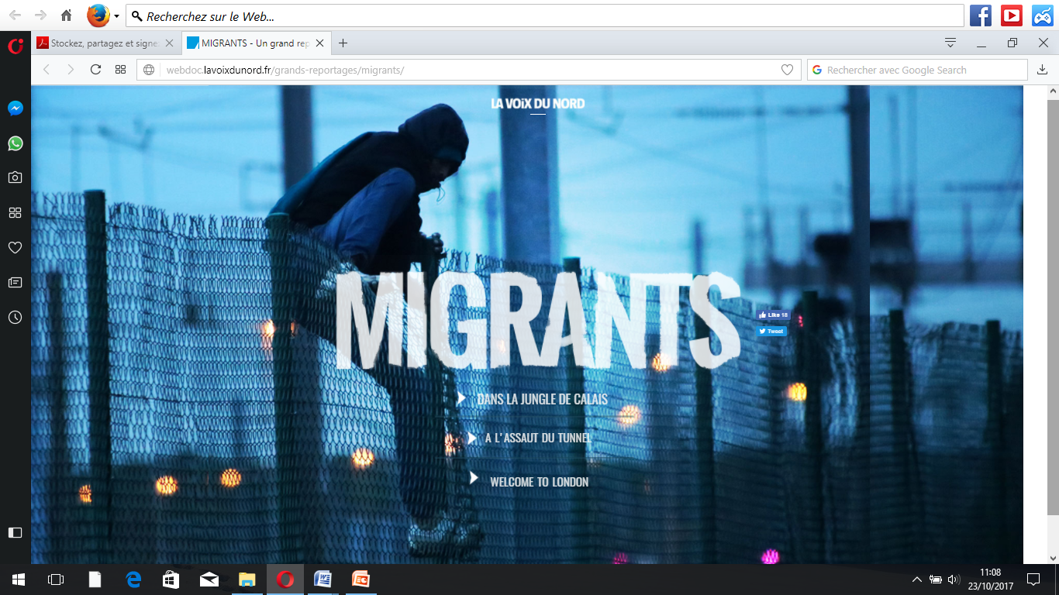  Avant même de visionner le web-documentaire, chaque élève réfléchit individuellement à ce qu’il va voir et lire uniquement à partir de l’impression d’écran ci-dessus du web-documentaire.  Il se pose des questions en complétant le tableau ci-dessous.  Activité n° 2 : Je découvre et j’analyse un web-documentaire  Les élèves constituent des équipes de 3 et se partagent le travail en prenant chacun en charge une partie du web-documentaire.  Chaque élève lit la partie du web-documentaire dont il est responsable. Il y prélève les informations qu’il juge importantes et utiles pour la production finale, à savoir le carnet de voyage du migrant d’aujourd’hui. S’il éprouve des difficultés à sélectionner les informations, il a à sa disposition, une fiche « coup de pouce ». Celle-ci l’aidera, à partir de quelques questions, à repérer, classer et hiérarchiser les informations importantes.  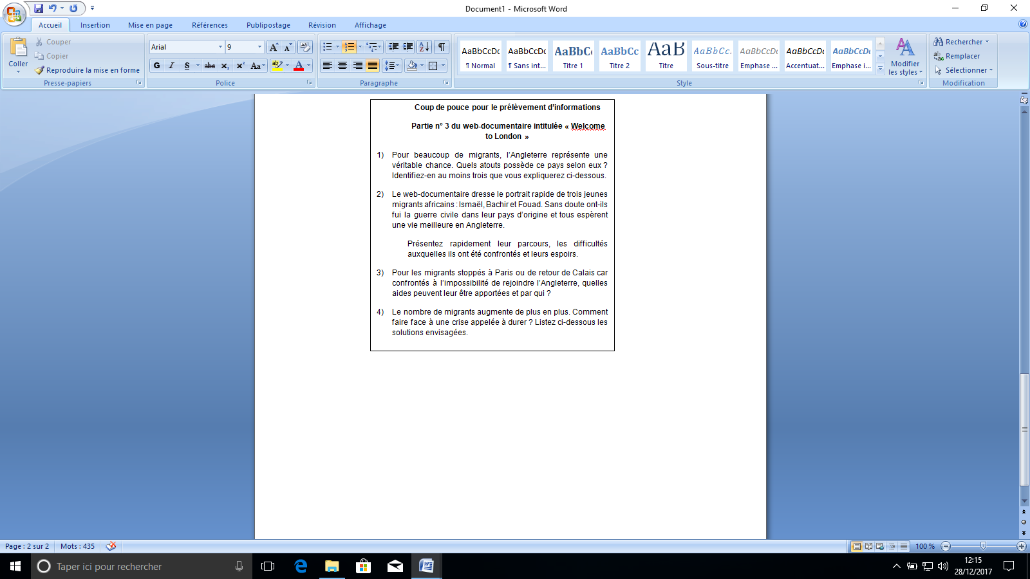  Enfin chaque membre de l’équipe communique ses données aux autres. Cette étape de mutualisation est indispensable pour la suite du travail, certaines données se répétant et d’autres se complétant. La qualité du carnet de voyage dépendra de cette phase de prélèvement d’informations et de coopération entre élèves.  Activité n° 3 : J’exploite le web-documentaire en réalisant mon carnet de voyage du migrant d’aujourd’hui  Toujours par équipe de 3, les élèves commencent la réalisation de leur carnet de voyage en se connectant à Widbook. Ils y créent un compte, donnent un titre à leur carnet de voyage et composent un sommaire que le professeur leur a communiqué.  Introduction : De quoi allons-nous parler ?  Chapitre 1 : Qui sont les migrants ?  (origine géographique, origine sociale, âge …)  Chapitre 2 : Pourquoi quittent-ils leur pays ? Quels problèmes les poussent à partir ?  Chapitre 3 : Comment se passe le voyage qui les mène en France (transport, ressenti, difficultés rencontrées) ?  Chapitre 4 : Quel accueil leur est réservé en France, notamment à Calais ? Qui leur vient en aide ?  Chapitre 5 : Par quel(s) moyen(s) accèdent-ils au territoire britannique ?  Chapitre 6 : Pourquoi ce choix de l’Angleterre ?  Quelles impressions à leur arrivée dans ce nouveau pays ?  Conclusion : Quelles solutions à mettre en œuvre pour faire face à cette crise majeure ?  Pour chaque chapitre, les élèves doivent rédiger un court texte à partir des informations prélevées en amont. Le travail les incite à classer les informations recueillies dans les bonnes rubriques, à hiérarchiser, à synthétiser, à rédiger. Ils peuvent ajouter des images pour illustrer leur réflexion, voire même des vidéos.  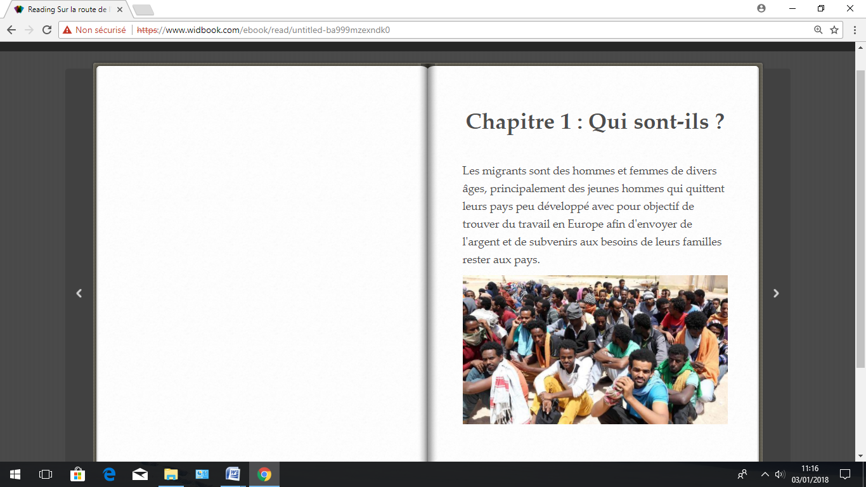  Ils enregistrent ensuite leur travail et envoient leur carnet de voyage à leur professeur lorsqu’il est terminé sous la forme d’un lien hypertexte. Chaque équipe de 3 élèves a donc ainsi réalisé son carnet de voyage du migrant d’aujourd’hui.  Activité n° 4 : Je propose une définition du web-documentaire et je prolonge mon travail par une recherche documentaire (activité à réaliser à la maison comme travail final ou en classe en fin de séance)  Le travail s’achève individuellement par la confrontation des hypothèses formulées dans l’activité n° 1 avec la lecture et analyse du web-documentaire ayant permis la réalisation du carnet de voyage. Les hypothèses se sont-elles vérifiées ? Si oui, pourquoi ?  Chaque élève propose ensuite sa définition de ce qu’est un web-documentaire et s’interroge sur l’avenir de cette nouvelle forme de journalisme. Pour l’aider à rédiger quelques lignes, l’élève dispose de deux coups de pouce : la définition du web-documentaire proposée par Eduscol et des impressions d’écran des sites d’Arte et de TV5 Monde consacrés aux web-documentaires.  Enfin chaque élève termine l’activité par une courte recherche documentaire sur « la jungle » de Calais. Existe-t-elle toujours aujourd’hui ? S’est-elle déplacée ? Cet exercice lui permet de se construire un jugement éclairé et de garder un esprit critique face aux médias.  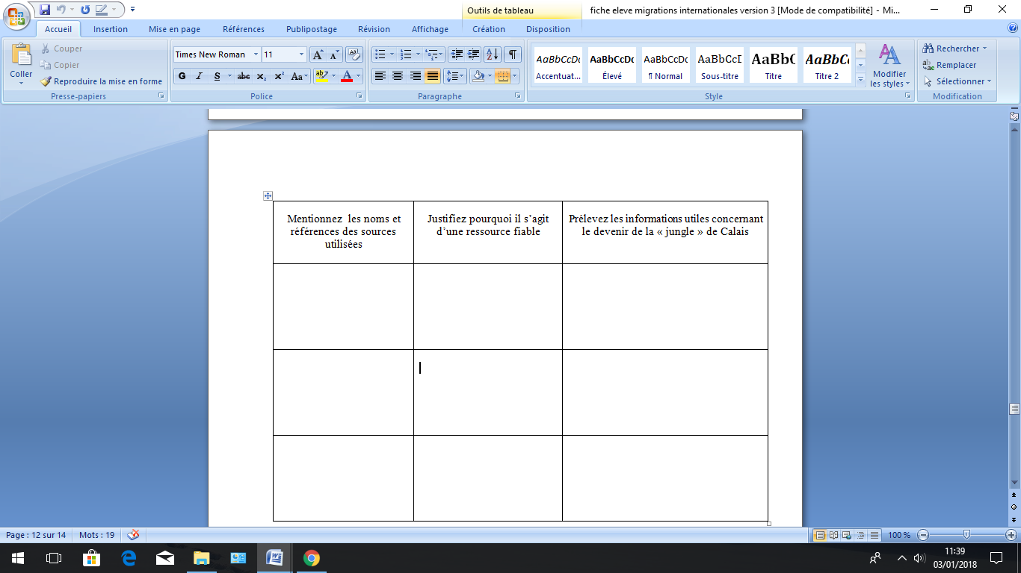  Important ! Après chaque activité (n°1, n°2, n° 3 et n°4) l’élève s’évalue individuellement à partir d’une échelle descriptive proposée par le professeur. Ainsi il peut se positionner facilement sur les compétences travaillées.  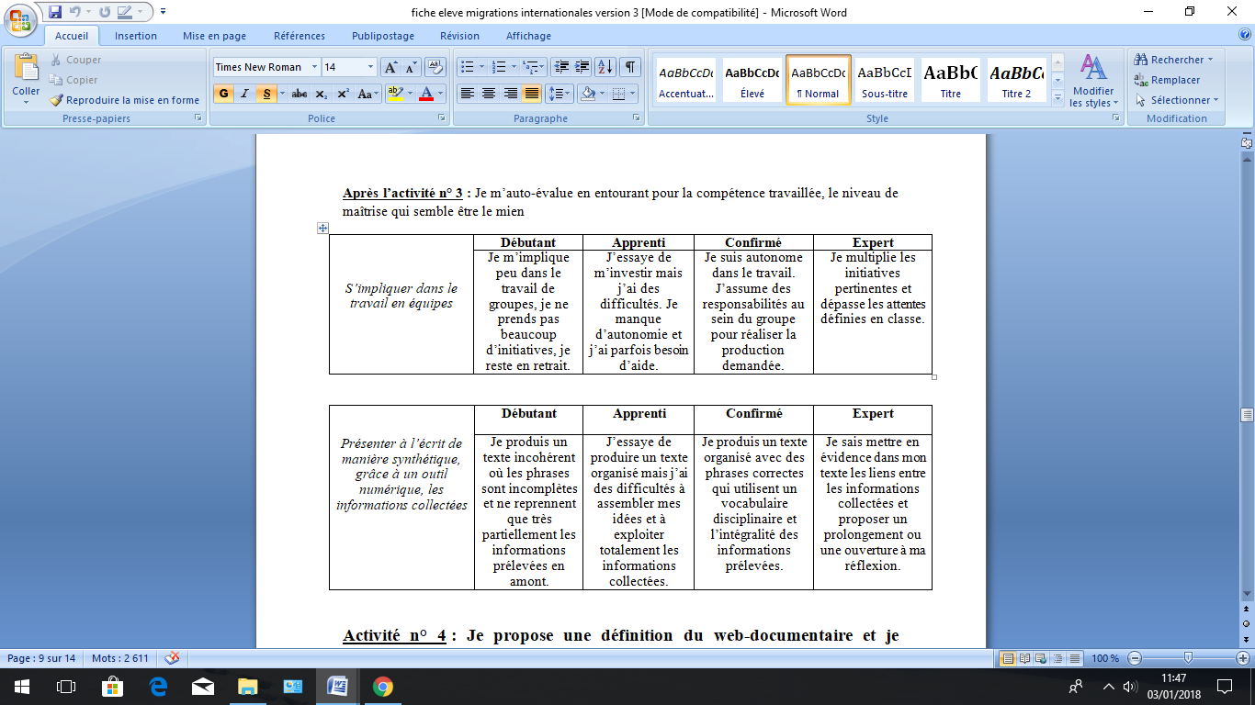
  1- Quel est le nom du web-documentaire sur lequel vous allez travailler ?
  2- Quelle est sa source ?
  Vous semble-t-elle fiable et pourquoi ? Donnez au moins deux arguments.
  3- Quel est, selon vous, le thème de ce web-documentaire ?
  Quelles hypothèses pouvez-vous formuler quant à son contenu ?
  4- Quel support de diffusion utilise-t-il ? Justifiez votre réponse.
  5- Quelle forme ce web-documentaire va-t-il prendre selon vous ? autrement dit quels sont les différents types de médias qui peuvent le caractériser ?
  6- Quel est l’objectif de son ou de ses réalisateurs ? Formulez une hypothèse.
  Nom de l’équipe : ………………………………………………………………
  Les différentes parties du web-documentaire à lire et à analyser | Prénoms des coéquipiers  en charge de chaque partie
  1- Dans la jungle de Calais | …………………………………………
  2- A l’assaut du tunnel | …………………………………………
  3- Welcome to London | …………………………………………
Action des élèves - mise en apprentissage | Les élèves travaillent en autonomie.  Une fiche de travail leur est fournie (version papier) mais aussi mise à leur disposition sur l’ENT de l’établissement (version numérique). Ils y trouvent les différentes étapes du travail avec les consignes à respecter ainsi que les activités à réaliser.  Le travail consiste principalement à lire et analyser un web-documentaire afin d’en extraire des informations pour pouvoir réaliser ensuite un carnet de voyage. Les élèves doivent donc comprendre ce qu’ils lisent pour pouvoir reformuler les idées principales sous la forme d’un texte organisé.  Le travail leur permet aussi de découvrir une nouvelle forme de journalisme à travers le web-documentaire, de s’interroger sur la fiabilité de la source et d’exercer leur esprit critique.  Les élèves s’évaluent à chaque étape du travail.  Enfin, les activités proposées permettent de varier les modalités de travail : en groupe et individuellement, en classe et à la maison.
Action de l'enseignant | L’enseignant vérifie que les élèves réalisent les activités en suivant l’ordre chronologique proposé et en s’auto-évaluant à la fin de chacune.  Il aide les élèves dans la lecture du web-documentaire en levant les difficultés de compréhension quand cela est nécessaire.  Il veille à la bonne compréhension des consignes de travail, reformule si besoin.  Il guide les élèves dans la manipulation du logiciel Widbook qu’ils découvrent pour la première fois en s’appuyant sur un tutoriel et en faisant une rapide démonstration.  Il vient en aide aux élèves en situation de blocage au moment de la rédaction.  Il veille à la gestion du temps.  Il vérifie que chaque groupe travaille efficacement et parvient à atteindre l’objectif fixé.
BILAN ELABORE COLLABORATIVEMENT [auteur / professeur testeur] |  |  | [groupe académique / professeur testeur]
Rappel de l’hypothèse de départ. | En quoi le recours au web-documentaire permet-il de susciter l’intérêt et l’adhésion de l’élève pour comprendre les flux migratoires internationaux et identifier les acteurs et leurs motivations ?  En quoi facilite-t-il aussi l’acquisition d’informations sur un sujet d’actualité ?
Plus-value du numérique ? | Attrait de la nouveauté : découverte d’une nouvelle forme de journalisme à travers le web-documentaire et utilisation d’un logiciel nouveau permettant la réalisation d’un carnet de voyage numérique avec Widbook  Aspect plus ludique et interactif du travail demandé : Widbook permet aux élèves de travailler de manière collaborative (en créant un seul compte les élèves peuvent travailler à plusieurs) et d’ajouter de l’image ou de la vidéo au texte (ce qui est plus attrayant et dynamique). La manipulation du logiciel est assez simple.  Recherche plus grande de l’autonomie chez l’élève qui est acteur et construit son savoir  Le carnet de voyage se construit peu à peu. Il peut être modifié, complété, corrigé et repris ultérieurement en classe ou à la maison à condition de conserver ses identifiants.
Commentaires éventuels des élèves | Les élèves apprécient de travailler en salle informatique et en autonomie. Le cours est plus attractif car les élèves sont dans l’action et découvrent de nouveaux supports de travail : web-documentaire et logiciel. Le cours passe plus vite et « ça change du papier/crayon ! ».  Ils aiment aussi travailler à plusieurs, échanger, discuter, s’entraider.
Ce qui ne fonctionne pas | Quelques difficultés techniques : le téléchargement du web-documentaire peut prendre du temps surtout si les élèves sont nombreux. Prévoir des écouteurs pour les élèves si le web-documentaire comporte du son, des vidéos.  Quelques limites au logiciel Widbook : impossibilité d’imprimer le carnet de voyage une fois celui-ci terminé. Il faut se contenter d’un lien hypertexte. Nécessité de faire des impressions d’écran pour conserver une trace écrite du carnet dans le cahier des élèves.  La question du temps : l’activité prend souvent plus de temps que ce qui a été prévu initialement.
Ce qui serait à modifier ou autre situation de classe possible | Les activités n° 1 et 4 peuvent être supprimées si l’on souhaite éliminer la dimension EMC ou le questionnement sur la fiabilité de la source d’information et sur le devenir de la « jungle » de Calais. Cela permet ainsi de gagner du temps et de proposer un travail plus court aux élèves.

